**МІНІСТЕРСТВО ОСВІТИ І НАУКИ УКРАЇНИ**

**Західноукраїнський національний університет**

**Факультет фінансів та обліку**

**Кафедра фінансових технологій та банківського бізнесу**

**ЯРЕМЧУК РОСТИСЛАВ ЯРОСЛАВОВИЧ**

**Соціально-економічна ефективність пенсійного забезпечення населення в Україні /**

**Socio-economic efficiency of pension provision of the population in Ukraine**

Спеціальність: 232 – Соціальне забезпечення

освітньо-професійна програма – Соціальне забезпечення

Кваліфікаційна робота

Виконав студент групи СЗм-21

Р. Я. Яремчук

__________________________

Науковий керівник:

д. філософії, І. А. Гузела

__________________________

Кваліфікаційну роботу

Допущено до захисту:

«___» ___________ 20___р.

Завідувач кафедри

____________ О. В. Кнейслер

ТЕРНОПІЛЬ - 2024

**ЗМІСТ**

**ВСТУП** 3

**РОЗДІЛ 1.**ТЕОРЕТИЧНІ ЗАСАДИ ПЕНСІЙНОГО ЗАБЕЗПЕЧЕННЯ 6

1.1. Пенсійне забезпечення населення як частина соціальної політики держави…………………………………………………………………………….6

1.2. Нормативно-організаційні засади функціонування системи пенсійного забезпечення 11

Висновки до розділу 1 17

**РОЗДІЛ 2. ПРАКТИЧНІ АСПЕКТИ ФУНКЦІОНУВАННЯ СИСТЕМИ ПЕНСІЙНОГО ЗАБЕЗПЕЧЕННЯ В УКРАЇНІ** 19

2.1. Прагматика реалізації пенсійного забезпечення в Україні 19

2.2. Аналіз поточного стану та перспективи розвитку недержавного пенсійного страхування в Україні 29

**Висновки до розділу 2** 35

**РОЗДІЛ 3. ПЕРСПЕКТИВНІ НАПРЯМКИ ВДОСКОНАЛЕННЯ ПЕНСІЙНОГО ЗАБЕЗПЕЧЕННЯ НАСЕЛЕННЯ В УКРАЇНІ** 37

Висновки до розділу 3 46

**ВИСНОВКИ** 47

**СПИСОК ВИКОРИСТАНИХ ДЖЕРЕЛ** 49

**ВСТУП**

**Актуальність теми.** Пенсійне забезпечення є одним з найважливіших соціальних питань сучасності, оскільки безпосередньо впливає на добробут громадян у похилому віці. В Україні система пенсійного забезпечення, заснована на принципі солідарності поколінь, останніми роками стикається з низкою серйозних проблем. Зокрема, спостерігається дефіцит коштів Пенсійного фонду, що посилився внаслідок економічних криз, а також зростання кількості пенсіонерів, які отримують мінімальні виплати. Це пов'язано з демографічними змінами, зменшенням кількості працюючих та збільшенням тривалості життя. Нестабільна економічна ситуація в країні, спричинена військовою агресією, ще більше ускладнює ситуацію в системі пенсійного забезпечення та вимагає негайних реформ.

Система пенсійного забезпечення населення України потребує кардинальних змін. Для забезпечення гідного рівня життя пенсіонерів необхідно провести комплексні реформи, які враховуватимуть як внутрішні, так і зовнішні чинники. Лише за умови системного підходу можна досягти стабільності та ефективності системи пенсійного забезпечення.

Значний внесок у розробку теоретичних засад «пенсійного забезпечення» та його практичного функціонування зробили такі вчені: Бандурка О. М., Бурденюк С. В., Гуцалова Ю. Є., Дідковська Т. О., Зварич О. І., Казанчан А. А., Кириленко О. П., Кнейслер О. В, Кравчук Т. В., Мартиненко Н. В., Ріпа М. Б., Стожок Л. Г., Толуб'як В. С., Устинов С. О., .Чернявська О. В., Шевченко О. С., Шевчук П. І. та інші. Необхідність подальших досліджень в галузі пенсійного забезпечення є очевидною, оскільки питання його соціально-економічної ефективності залишаються відкритими.

**Мета та завдання дослідження.** Метою кваліфікаційноїроботи є вивчення теоретичних аспектів та обґрунтування практичних рекомендацій з приводу підвищення соціально-економічної ефективності «пенсійного забезпечення населення в Україні».

Для досягнення поставленої мети були визначені такі **завдання**:

* вивчити сутність «пенсійного забезпечення населення» як складової частини соціальної політики держави;
* аналізувати нормативно-організаційні основи функціонування «системи пенсійного забезпечення»;
* здійснити аналіз функціонування «пенсійного забезпечення населення» в Україні;
* оцінити стан та перспективи розвитку «недержавного пенсійного страхування» в Україні;
* розробити вектори вдосконалення «пенсійного забезпечення населення» в Україні.

**Об'єктом дослідження** є «пенсійне забезпечення населення» в Україні.

**Предметом дослідження** є аналіз тенденцій та можливих напрямів розвитку системи «соціального забезпечення населення» в Україні, з акцентом на політику та стратегії, які визначають її ефективність і здатність адаптуватися до сучасних викликів.

**Методи дослідження.** У даному дослідженні використано різноманітні наукові методи, спрямовані на глибокий аналіз сучасних тенденцій і перспектив розвитку пенсійного забезпечення в Україні. Емпіричні та історичні методи дозволили проаналізувати наукову літературу та виокремити ключові аспекти й виклики в цій сфері. Метод порівняльного аналізу та синтезу застосовувався для виявлення основних факторів, що впливають на соціально-економічну ефективність пенсійної системи, зокрема політичних, економічних і соціальних. Метод узагальнення сприяв систематизації отриманих даних і формулюванню конкретних висновків та рекомендацій щодо вдосконалення пенсійного забезпечення населення України.

**Інформаційну основу дослідження** складають різноманітні джерела, зокрема академічні публікації, наукові статті, звіти органів державної влади та неурядових організацій, а також соціально-економічні аналітичні матеріали. Ці джерела містять дані про сучасні підходи до пенсійного забезпечення, політичні рішення, демографічні процеси та економічні фактори, які впливають на функціонування пенсійної системи в Україні.

**Практичне значення роботи** полягає у розробці конкретних стратегій та підходів для підвищення ефективності пенсійного забезпечення населення в Україні, особливо в умовах війни. Запропоновані механізми вдосконалення адресної підтримки пенсіонерів та створення комплексної стратегії пенсійного забезпечення можуть бути впроваджені органами державного та муніципального управління для оптимізації розподілу пенсійних ресурсів і забезпечення їх більш ефективного використання.

**Апробація.** Окремі положення та результати проведеного дослідження висвітлено у тезах доповідей, опублікованих у збірнику наукових праць студентів «Актуальні питання теорії і практики фінансового менеджменту, фінансових ринків, банківської справи та соціального забезпечення».

**Структура та обсяг роботи** включають вступ, три розділи, висновки, список використаних джерел та додатки. Основна частина роботи займає 52 сторінки тексту. В роботі представлені 4 таблиці та 13 рисунків. Список використаних джерел містить 36 найменувань.

**РОЗДІЛ 1. ТЕОРЕТИЧНІ ЗАСАДИ ПЕНСІЙНОГО ЗАБЕЗПЕЧЕННЯ**

**1.1. Пенсійне забезпечення населення як частина соціальної політики держави**

Пенсійне забезпечення, будучи однією з форм соціального страхування через систему правових, економічних та організаційних заходів, має захищати працівників від матеріальної незабезпеченості внаслідок настання старості або втрати працездатності з інших причин (інвалідність, втрата годувальника) і для цього має бути відповідно організовано.

Проте, держава, проводячи певну соціальну політику, неминуче стикається з проблемою організації системи пенсійного забезпечення, яка за функціями та способами організації повинна відповідати національним традиціям, що склалися, уявленням про соціальної справедливості, цілей, ідеології соціального захисту, моделі економіки, тощо. Саме ця обставина допомагає, досліджуючи види, рівні, моделі та стан пенсійного забезпечення в різних країнах, здійснювати класифікації моделей соціальної політики та економіки, судити про її досягнення та результативності.

Пенсійне забезпечення – одна з найважливіших державних соціальних гарантій. Пенсійна система, що стійко функціонує є однією із застав соціальної стабільності в суспільстві і, навпаки, незадовільний стан пенсійного забезпечення може породити небезпечну соціальну напруженість.

Вітчизняні науковці в досліджуваній галузі використовують різні підходи до пояснення дефініції «пенсійне забезпечення». Т. Дідковська трактує пенсійне забезпечення «як комплексні організаційно-правові заходи, метою яких є задоволення життєвих потреб шляхом здійснення грошових виплат громадянам, що мають право на їх отримання, а також гарантування пенсіонерам здійснення свого права, державний захист та охорону їхніх прав» [7, с. 13]. Таке визначення більше стосується гарантування права на отримання грошових виплат, які можуть мати різноманітні форми.

Т. Кравчук трактує «пенсійне забезпечення» як «...форму предметного забезпечення для фізичних осіб, що є суб’єктами загальнообов’язкового державного пенсійного страхування та недержавного пенсійного забезпечення»[12, с. 10]. Воно включає пенсії та соціальні послуги, що формуються за рахунок страхових внесків, сплачуваних юридичними і фізичними особами, а також за рахунок державного та місцевого бюджетів, цільових фондів. Ці кошти акумулюються на банківських рахунках Пенсійного та Накопичувального фондів, недержавних пенсійних фондів і банківських установ.

Дійсно, у контексті пенсійного забезпечення важливо розрізняти між основними виплатами пенсії та іншими соціальними послугами. Основною метою пенсійного забезпечення є забезпечення грошової підтримки людей після виходу на пенсію, що дає можливість підтримувати певний рівень життя.

Інші соціальні послуги, такі як соціальна допомога чи підтримка для дітей з особливими потребами, належать до ширшої системи соціального забезпечення, яка може мати інші цілі та завдання. Вони спрямовані на підтримку різних груп населення і можуть не стосуватися безпосередньо пенсійних виплат.

Тому важливо чітко визначати, що включається в поняття пенсійного забезпечення, щоб уникнути плутанини і забезпечити ефективне використання ресурсів для підтримки саме пенсіонерів.

Ю. Гуцалова пояснює «пенсійне забезпечення» як «…сукупність інститутів та механізмів їх взаємодії, що акумулюють кошти через оподаткування та страхування, амортизують наслідки прогнозованих соціальних ризиків відповідно до визначених соціальних технологій та національних правил, які мінімізують наслідки зміни матеріального становища» [6, с. 90].

А. Казанчан під пенсійним забезпеченням розуміє вид соціальної підтримки, що передбачає регулярні щомісячні грошові виплати, які надаються непрацездатним громадянам.

Варто погодитись із М. Ріппою, що пенсійна система «…за своєю структурою та внутрішнім змістом є досить складним і специфічним комплексом економічних відносин та фінансових механізмів, за допомогою яких здійснюється формування і використання пенсійних фондів та створюються певні умови для пенсійного забезпечення відповідних категорій населення» [24, с. 9].

Пенсійне забезпечення – це конституційна гарантія, яка забезпечує матеріальну підтримку громадян України при настанні певних обставин, таких як старість, інвалідність або втрата годувальника. Воно спрямоване на те, щоб забезпечити достатній рівень життя людям, які втратили працездатність або здатність забезпечувати себе самостійно. Мінімальний розмір пенсії повинен бути не нижче від прожиткового мінімуму, встановленого чинним законодавством. Це одна з найважливіших соціальних гарантій, що підтримує економічну стабільність населення та забезпечує соціальний захист найбільш вразливих груп громадян.

Через неоднозначність «…трактування терміну пенсійне забезпечення у науковій літературі деякі автори пропонують ввести в науковий обіг категорію пенсійний захист, під яким варто розуміти всі можливі суспільно-організовані форми забезпечення непрацездатних осіб періодичними грошовими виплатами» [31, с. 13]. Однак ми поділяємо думку С. Устинова, який вважає, що «…термін забезпечення є більш прийнятним, оскільки слово захист асоціюється з якоюсь тимчасовою дією, яка має закінчитись як тільки мине загроза» [29, с. 92]. Що стосується забезпечення, то це є довготривалий процес, який має стабільний характер і не залежить від тимчасових життєвих труднощів.

Пенсійне забезпечення є важливою складовою соціальної політики будь-якої держави. Воно має не лише соціальне, а й економічне, фінансове та правове значення. Для забезпечення ефективного функціонування пенсійної системи необхідно постійно проводити аналіз її стану та вносити необхідні зміни (рис. 1.1).

Пенсійне забезпечення – це складна система, яка охоплює не лише соціальні, а й економічні, фінансові та правові аспекти. Економічно, це механізм перерозподілу доходів від працюючих до пенсіонерів. Фінансово, воно передбачає створення спеціальних фондів та регулярні виплати. Правова ж складова визначає правила та умови пенсійного забезпечення.

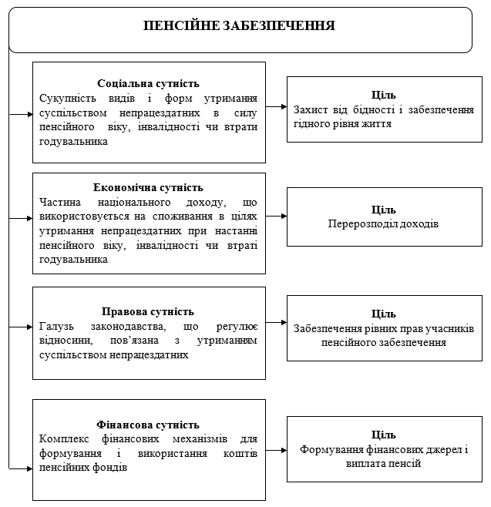

**Рис. 1.1 «Сутність і цілі пенсійного забезпечення»**

Пенсійне забезпечення є важливим економічним інструментом, який впливає на розподіл національного доходу. Через механізми пенсійного забезпечення відбувається перерозподіл коштів від працюючого покоління до покоління пенсіонерів, що підтримує стабільність економіки та соціальну справедливість.

Реалізація цілей пенсійного забезпечення в окремих державах здійснюється в пенсійній системі. У наукових джерелах виділяють три основні підходи до визначення цього поняття, які здебільшого відрізняються складовими, що входять до його складу. Обожнювачі першого підходу вважають «пенсійну систему сукупністю перерозподільчих відносин та системою інститутів, завданням яких є надання матеріального забезпечення непрацездатним громадянам у формі періодичних грошових виплат» [12, с. 15 ]. Інші трактують пенсійну систему як «…комплекс економічних відносин та фінансових механізмів, за допомогою яких здійснюється формування та використання пенсійних фондів та створюються умови для пенсійного забезпечення відповідних категорій населення» [24, с. 13]. Третя група науковців, з якою ми погоджуємося, під «…пенсійною системою розуміють комплекс інститутів, відносин і механізмів, за допомогою яких здійснюється формування фінансових ресурсів та їх розподіл серед непрацездатного населення при настанні соціальних ризиків у вигляді пенсій» [28].

**Основне завдання пенсій - це** забезпечення гідного життя літнім людям та знизити соціальну напругу, пов'язану з бідністю. Пенсії фінансуються за рахунок внесків працюючого населення і є формою соціального контракту між поколіннями. Держава, як посередник, перерозподіляє ресурси, забезпечуючи підтримку найбільш вразливих категорій населення.

**Пенсія** являється результатом індивідуальних зусиль людини, спрямованих на забезпечення свого майбутнього. Вона є стимулом для накопичення коштів протягом трудового життя.

Із вищезазначеного можна виокремити такі ознаки, які притаманні пенсійному забезпеченню:

* Соціальна спрямованість: пенсійне забезпечення є одним із видів соціального захисту, спрямованого на підтримку рівня життя громадян, які втратили працездатність або не мають інших джерел доходу.
* Регулярність виплат: пенсії виплачуються на регулярній основі (щомісячно), що забезпечує стабільний дохід отримувачам.
* Залежність від конкретних життєвих ситуацій: призначення пенсій відбувається у випадках, коли настають обставини, такі як старість, інвалідність або втрата годувальника.
* Законодавче врегулювання: пенсійне забезпечення регулюється юридичними нормами, які встановлюють умови, порядок і розміри виплат.
* Фінансування з державного бюджету або Пенсійного фонду: виплати фінансуються за рахунок державних коштів, страхових внесків чи інших передбачених джерел.
* Гарантований мінімум: мінімальний розмір пенсій встановлюється на рівні не нижчому за прожитковий мінімум, що забезпечує мінімально необхідний рівень життя.
* Право на отримання: пенсійне забезпечення є правом кожного громадянина, який відповідає встановленим умовам, і не залежить від волі чи бажання державних органів.

Ці ознаки вказують на важливість пенсійного забезпечення як інструменту соціального захисту та підтримки громадян.

**1.2. Нормативно-організаційні засади функціонування системи пенсійного забезпечення**

Пенсійна система – це індикатор рівня розвитку країни. Її розвиток залежить від економічних можливостей держави, політичних рішень, соціальних потреб та активності громадян.

Як зазначав Джозеф Стігліц, пріоритетом державної політики має бути не стрімкий економічний зріст, а забезпечення соціальної стабільності для всіх громадян. Одним із ключових елементів такої стабільності є пенсійне забезпечення. Воно структурує життя людей, впливаючи на їхні рішення щодо роботи та фінансового планування.

Держава, створюючи систему пенсійного забезпечення, бере на себе відповідальність за забезпечення гідних умов життя для громадян після завершення трудової діяльності, гарантуючи їм певний рівень соціального захисту.

В останні десятиліття багато країн зіткнулися з необхідністю реформування діючих пенсійних систем, спричинених зміною соціально-економічних та демографічних умов. Вітчизняна пенсійна система за останні роки також зазнала суттєвих зміни, пов'язані насамперед із проведенням економічних реформ в процесі інтеграції України в Європейський Союз.

М. Ріппа вважає, що «пенсійна система є складним комплексом трьох інститутів: економічного, соціального, правового, за допомогою яких здійснюється формування пенсійних фондів і створюються умови для пенсійного забезпечення непрацездатного населення» [24, с. 19].

Згідно Л. Стожок, пенсійна система — це «…складний організм, який з’єднує економічні, соціальні і правові інститути, що створені для задоволення інтересів різних верств населення (економічні, організаційні і правові форми резерву матеріальних ресурсів на випадок старості, інвалідності, втрати годувальника і є інститутами цієї системи)» [20].

Пенсійна система здебільшого залежить від «…стану, спрямованості і динаміки змін економіки в цілому, і ринку праці – зокрема. Таким чином, пенсійна система функціонує як система, яка постійно розвивається, вдосконалюється, піддається впливу різних факторів зовнішнього оточення» [15].

Тепер давайте більш детально розглянемо національні моделі пенсійного забезпечення, які можна класифікувати за такими ознаками:

I. За джерелами фінансування:

1) «Солідарні системи пенсійного забезпечення, коли працівники та роботодавці здійснюють трансферти між поколіннями, тобто формують фінансові ресурси для фінансування пенсій» [30].

2) «Накопичувальні системи пенсійного забезпечення, полягають у накопиченні працівником фінансових ресурсів на особовому рахунку протягом трудової діяльності» [30].

II. За структурною побудовою:

1) «Державне пенсійне забезпечення (соціальна допомога, мінімальна пенсія, базова пенсія)» [30].

2) «Недержавне пенсійне забезпечення» [30].

III. За стратегіями виділяють:

1) «Солідарна стратегія пенсійного забезпечення;

2) Накопичувальна стратегія пенсійного забезпечення;

3) Змішана стратегія пенсійного забезпечення» [30].

Сучасні розвинені країни демонструють різноманітність підходів до системи пенсійного забезпечення, проте всі вони базуються на трирівневій моделі, що поєднує державні та приватні пенсії. Кожна країна створює свою унікальну систему, враховуючи свої особливості, проте загальна тенденція полягає в поступовому зростанні ролі недержавних пенсій.

Світова практика пенсійного забезпечення демонструє різноманітність моделей, серед яких найбільш поширеними є розподільні (солідарні) та накопичувальні системи. Основна їх відмінність полягає «…в тому, що перша є моделлю з визначеними виплатами, а друга – з визначеними внесками. Кожна з них має свої переваги та недоліки» [32, с. 124]. Нині «…жодна країна світу не використовує тільки солідарну, або тільки накопичувальну систему пенсійного забезпечення, ці системи співпрацюють разом» [32, с. 124]. Еволюція систем пенсійного забезпечення призвела до появи змішаних моделей. З'явлення змішаних моделей, які поєднують елементи обох підходів, дозволяє більш гнучко адаптувати пенсійні системи до конкретних національних умов та забезпечувати баланс між соціальною справедливістю та фінансовою стійкістю. Таким чином, можна виділити три основні типи фінансування пенсійного забезпечення: розподільний, накопичувальний та змішаний.

Пенсійна система України, що запрацювала у 2004 році, постійно розвивається та вдосконалюється. За цей час було проведено ряд реформ, спрямованих на підвищення ефективності системи та адаптацію її до мінливих соціально-економічних умов. Основною структурою залишається трирівнева модель, яка передбачає поєднання державних гарантій та приватних ініціатив у сфері пенсійного забезпечення.

Згідно із Законом України «Про загальнообов'язкове державне пенсійне страхування», в країні функціонує трирівнева система пенсійного забезпечення. Кожен рівень має свої характерні риси та виконує визначені функції.

Таблиця 1.1

**«Характерні ознаки систем пенсійного забезпечення в Україні»**

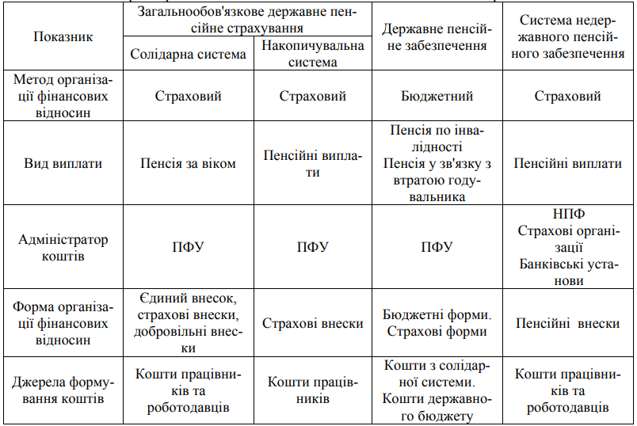

Перший рівень: солідарна система пенсійного забезпечення виконує функцію соціального страхування, забезпечуючи мінімальний гарантований рівень пенсійних виплат. Фінансування здійснюється за принципом «солідарності», тобто кошти, сплачені працюючими, розподіляються між усіма пенсіонерами.

Другий рівень: накопичувальна система пенсійного забезпечення є невід'ємною частиною трирівневої пенсійної системи. Вона доповнює солідарну систему, надаючи додаткові можливості для формування пенсійних прав. Накопичувальні пенсії залежать від індивідуальних зусиль та ринкових умов, що стимулює застрахованих осіб до активної участі у формуванні своєї майбутньої пенсії.

Третій рівень пенсійної системи базується на принципах добровільності та ринкової конкуренції, надає громадянам можливість формувати додаткові пенсійні накопичення в недержавних пенсійних фондах. Законодавство визначає умови участі в системі, а також права та обов’язки учасників. Індивідуальні пенсійні плани, що укладаються з недержавними пенсійними фондами, забезпечують гнучкість та різноманітність пенсійних продуктів, що відповідають індивідуальним потребам та фінансовим можливостям громадян.

Перші два рівні пенсійної системи України створюють інтегровану модель загальнообов'язкового державного пенсійного страхування, яка гарантує основний рівень соціального захисту для громадян у старості та при інвалідності.

Накопичувальна система пенсійного забезпечення в Україні, яка охоплює другий та третій рівні, ґрунтується на принципі особистої відповідальності за створення пенсійних заощаджень. Ця система доповнює солідарну систему та забезпечує додаткові гарантії пенсійного забезпечення за рахунок інвестування пенсійних активів на фінансовому ринку. Державне регулювання спрямоване на забезпечення стабільності та надійності накопичувальної системи, а також на захист прав учасників.

Проведене дослідження показує ефективність використання інструментів індивідуального пенсійного накопичення як засобу формування додаткових пенсійних доходів. Механізм функціонування таких систем полягає у регулярних відрахуваннях на персональні рахунки, інвестуванні цих коштів та виплаті пенсійних сум у майбутньому.

Незважаючи на наявність законодавчої бази для розвитку недержавного пенсійного забезпечення в Україні, цей сегмент пенсійного ринку залишається недостатньо розвиненим. Низький рівень доходів населення, інфляція та недостатня довіра до фінансових інститутів, сформована внаслідок попередніх економічних криз, є основними причинами, що стримують розвиток добровільного пенсійного забезпечення. Для покращення ефективності третього рівня пенсійної системи необхідно впроваджувати комплексні заходи, орієнтовані на підвищення фінансової грамотності громадян, зміцнення довіри до фінансових установ та створення стимулів для участі в недержавних пенсійних програмах.

Для розвитку третього рівня пенсійної системи в Україні необхідно створити стабільне та прозоре законодавче середовище, посилити контроль за діяльністю недержавних пенсійних фондів і підвищити фінансову грамотність громадян. Лише за таких умов можна забезпечити довіру громадян до НПФ та стимулювати їх до участі у добровільних пенсійних програмах.

Ми вважаємо, що система пенсійного забезпечення населення в України є складною соціально-економічною системою, що функціонує на основі трьох рівнів: солідарного, накопичувального та добровільного. Система забезпечує фінансову підтримку громадян похилого віку та осіб з інвалідністю шляхом встановлення та виплати пенсій. Фінансування системи здійснюється за рахунок обов'язкових пенсійних страхових внесків, державного бюджету та інших джерел. Система пенсійного забезпечення базується на принципах солідарності, справедливості та обов'язковості пенсійних внесків, а її діяльність регулюється чинним законодавством України.

Українська система пенсійного забезпечення потребує системного переосмислення з урахуванням глобальних трендів та національних особливостей. Необхідно забезпечити законодавче закріплення багаторівневої моделі пенсійного забезпечення, що поєднує солідарний та накопичувальний принципи. При цьому пріоритетним завданням є забезпечення фінансової стійкості системи та адекватного рівня пенсійних виплат через впровадження ефективних механізмів управління пенсійними активами та здійснення постійного моніторингу демографічних та економічних змін.

Для підвищення ефективності функціонування системи пенсійного забезпечення населення в України необхідно вжити заходів щодо деформалізації економіки, посилення фіскальної дисципліни та створення сприятливого бізнес-клімату. Збільшення офіційного сектору економіки та зростання доходів населення сприятимуть підвищенню обсягів пенсійних накопичень. Інвестування цих коштів у продуктивні активи дозволить забезпечити стабільний дохід пенсійних фондів та сприяти структурній трансформації національної економіки.

**Висновки до розділу 1**

Пенсійне забезпечення являє собою складну систему, яка охоплює не лише соціальні, а й економічні, фінансові та правові аспекти. Економічно, це механізм перерозподілу доходів від працюючих до пенсіонерів. Фінансово, воно передбачає створення спеціальних фондів та регулярні виплати. Правова ж складова визначає правила та умови пенсійного забезпечення.

Пенсійне забезпечення є невід’ємною частиною системи соціального захисту, що гарантує гідний рівень життя пенсіонерів та сприяє зменшенню соціальної нерівності. Держава, як основний суб’єкт пенсійного забезпечення, визначає принципи його організації, розподіляє ризики та забезпечує соціальну справедливість. Через механізми пенсійного перерозподілу держава впливає на розподіл національного доходу, стимулюючи економічне зростання та соціальний розвиток.

Система пенсійного забезпечення є одним з найважливіших інститутів соціального захисту, що забезпечує матеріальне благополуччя громадян у похилому віці. Її ефективність безпосередньо залежить від чітко визначених нормативно-правових засад, які регулюють усі аспекти її функціонування.

Аналіз законодавства України показує, що система пенсійного забезпечення має трирівневу структуру. Перший рівень – це солідарна система, яка ґрунтується на принципі міжпоколінної солідарності, де пенсійні внески перерозподіляються між поколіннями. Другий рівень – накопичувальна система загальнообов’язкового державного пенсійного страхування, що передбачає формування індивідуальних пенсійних накопичень шляхом страхових внесків. Однак, у сучасних українських реаліях цей рівень фактично не функціонує у повному обсязі, оскільки пенсійні виплати в його рамках здійснюються за рахунок загальнодержавного бюджету, а не виключно за рахунок накопичених коштів. Третій рівень – недержавне пенсійне забезпечення – є добровільною системою, в рамках якої кожен застрахований має можливість формувати додаткові пенсійні накопичення на індивідуальному рахунку.

Нормативно-правове забезпечення пенсійної системи є динамічним процесом, що потребує постійного вдосконалення з метою адаптації до змін у суспільстві та економіці. Забезпечення стабільності та ефективності пенсійної системи є одним з пріоритетних завдань державної політики.

**РОЗДІЛ 2** **ПРАКТИЧНІ АСПЕКТИ ФУНКЦІОНУВАННЯ СИСТЕМИ ПЕНСІЙНОГО ЗАБЕЗПЕЧЕННЯ В УКРАЇНІ**

**2.1 Прагматика реалізації пенсійного забезпечення в Україні**

Неоптимальність системи пенсійного забезпечення України є однією з найбільших соціальних проблем сьогодення. Солідарна модель фінансування, що лежить в основі нинішньої системи, не спроможна забезпечити адекватний рівень пенсійних виплат, що призводить до низької якості життя пенсіонерів та посилення соціальної нерівності. Дефіцит пенсійної системи та її залежність від державного бюджету створюють значні ризики для фінансової стабільності держави.

Пенсійна система України – «…це сукупність створених в Україні правових, економічних та організаційних інститутів і норм, метою яких є надання громадянам матеріального забезпечення у вигляді пенсії» [1, с. 351].

Під пенсією «розуміють щомісячну пенсійну ви-плату в солідарній системі загальнообов'язкового державного пенсійного страхування, яку отримує особа в разі досягнення нею передбаченого законодавством пенсійного віку чи визнання її інвалідом, або отримують члени її сім'ї у випадках, визначених законодавством» [11, с. 112]. Пенсії розглядаються «…як один з шляхів (способів) матеріального забезпечення непрацездатних громадян за рахунок суспільних фондів споживання, при якому має враховуватись їх суспільно-корисна праця, встановлюватись єдність умов і норм пенсійного забезпечення всіх категорій працюючих» [11, с. 113].

Демографічні зміни, що характеризуються старінням населення та зниженням народжуваності, створюють значні виклики для систем соціального забезпечення багатьох країн. Зростання частки населення пенсійного віку призводить до збільшення витрат на пенсійні виплати, що може призвести до дефіциту державних бюджетів та сповільнення економічного зростання.

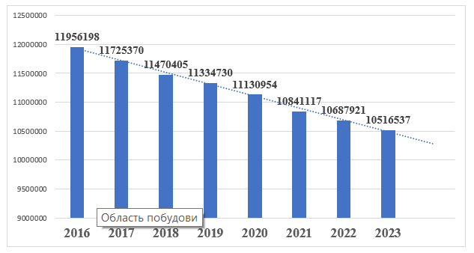

**Рис. 2.1. «Динаміка чисельності пенсіонерів, осіб за 2016-2023 рр.»**

Аналізуючи динаміку чисельності пенсіонерів протягом 2016-2023 рр. спостерігається стійке зниження їх чисельності. Якщо у 2016 році їх кількість становила 11956198 осіб, то до 2023 року цей показник скоротився до 10516537 осіб. Відповідно, за сім років чисельність пенсіонерів зменшилася на 1439661 особу, що свідчить про зниження в середньому на 2% щороку. У період 2016–2017 рр. зменшення становило 268828 осіб, що є одним із найбільших скорочень за аналізований період. У наступні роки темпи скорочення залишалися приблизно рівномірними, що вказує на стабільність тренду зменшення чисельності пенсіонерів.

Зменшення кількості пенсіонерів може бути зумовлене як демографічними чинниками (зменшенням кількості осіб пенсійного віку через зниження народжуваності та старіння населення), так і політичними чи економічними аспектами, зокрема реформами пенсійної системи, підвищенням пенсійного віку та міграційними процесами.

На основі рис. 2.2, що ілюструє структуру чисельності пенсіонерів за статтю у 2023 році, можна звернути увагу на те, що загальна чисельність пенсіонерів у 2023 році становить 10516537 осіб. З них: чоловіки складають 39,4%, а жінки – 60,6% від загальної кількості пенсіонерів.

Жінки значно переважають у структурі пенсіонерів, їх частка майже в 1,5 раза більша за частку чоловіків. Такий дисбаланс є типовим для більшості країн, в тому числі і України.

Високий відсоток жінок серед пенсіонерів вказує на необхідність врахування їхніх потреб у пенсійній політиці. Жінки частіше за чоловіків стикаються з нижчими пенсіями через меншу участь у формальному ринку праці, перерви в трудовій діяльності через сімейні обов’язки та менший середній розмір заробітної плати.

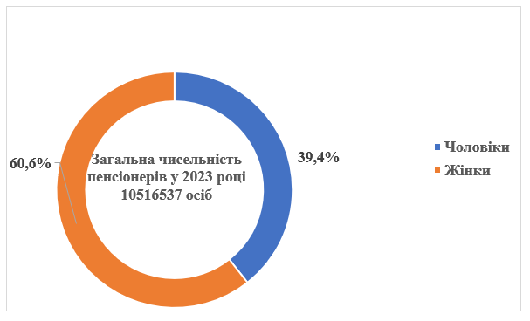

**Рис. 2.2 «Розподіл чисельності пенсіонерів за статтю у 2023 році»**

У 2022 році середній розмір пенсії становив 4622,59 грн, тоді як у 2023 році цей показник зріс до 5385,25 грн. Абсолютне зростання середнього розміру пенсії за рік склало 762,66 грн, що становить приріст приблизно на 16,5% (рис.2.3).

Мінімальний розмір пенсії у 2022 році становив 2093 грн, а у 2023 році зріс до 2361 грн. Абсолютне зростання мінімального розміру пенсії за рік склало 268 грн, що становить приріст приблизно на 12,8%.

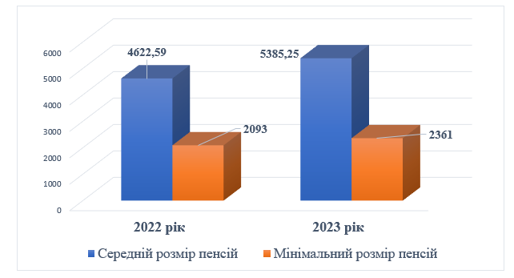

**Рис. 2.3 «Динаміка середнього розміру пенсії, грн.»**

Середній розмір пенсії зростав швидшими темпами (16,5%), ніж мінімальний розмір (12,8%). Це може свідчити про збільшення диференціації розміру пенсій залежно від трудового стажу, заробітної плати та інших факторів, які впливають на розрахунок пенсій.

Підвищення розміру пенсій є позитивним явищем для забезпечення базових потреб пенсіонерів. Водночас темпи зростання пенсій мають узгоджуватися з бюджетними можливостями країни, щоб уникнути фінансового дисбалансу в пенсійній системі.

Загальна кількість осіб, які отримували пенсії, зменшилася з 10296238 осіб у 2021 році до 9937408 осіб у 2023 році. Це зниження становить 358830 осіб або приблизно 3,5% за три роки (табл. 2.1).

Таблиця 2.1

**«Розподіл пенсіонерів за видами та розмірами призначених пенсій,**

**крім пенсіонерів з числа військовослужбовців, осіб»**

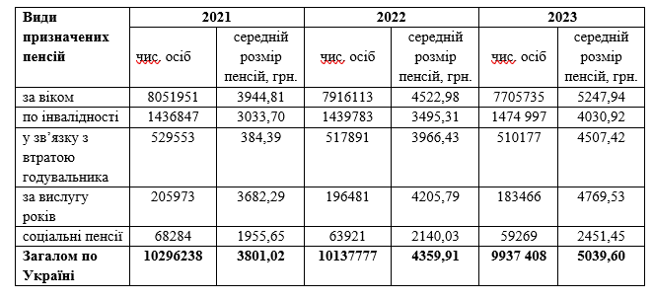

Середній розмір пенсій по всій Україні зріс із 3801,02 грн у 2021 році до 5039,60 грн у 2023 році. Абсолютне зростання склало 1238,58 грн, що становить 32,6%. Серед причин зростання варто відмітити: індексація пенсій з урахуванням інфляції; підвищення мінімального розміру пенсій через державні реформи; зміна структури пенсіонерів, наприклад, зменшення частки соціальних пенсій.

Найбільша категорія пенсіонерів – пенсії за віком. Кількість осіб зменшилася з 8051951 у 2021 році до 7705735 у 2023 році (на 346216 осіб або 4,3%). Середній розмір пенсії за віком зріс на 1303,13 грн (із 3944,81 грн у 2021 році до 5247,94 грн у 2023 році), що становить 33%.

Пенсії по інвалідності: кількість отримувачів пенсій по інвалідності зросла з 1436847 у 2021 році до 1474997 у 2023 році (на 38150 осіб або 2,7%). Середній розмір пенсій у цій категорії збільшився на 997,22 грн (із 3033,70 грн у 2021 році до 4030,92 грн у 2023 році), що становить 32,9%.

Пенсії у зв’язку з втратою годувальника: кількість отримувачів зменшилася з 529553 осіб у 2021 році до 510177 осіб у 2023 році (на 19376 осіб або 3,7%). Середній розмір пенсій зріс на 1123,03 грн (із 3384,39 грн у 2021 році до 4507,42 грн у 2023 році), що становить 33,2%.

Пенсії за вислугу років: чисельність цієї категорії скоротилася з 205973 осіб у 2021 році до 183466 осіб у 2023 році (на 22507 осіб або 10,9%). Середній розмір пенсій зріс на 1087,24 грн (із 3682,29 грн у 2021 році до 4769,53 грн у 2023 році), що становить 29,5%.

Соціальні пенсії: кількість отримувачів соціальних пенсій зменшилася з 68284 осіб у 2021 році до 59269 осіб у 2023 році (на 9015 осіб або 13,2%). Середній розмір соціальних пенсій зріс на 495,80 грн (із 1955,65 грн у 2021 році до 2451,45 грн у 2023 році), що становить 25,4%.

Таблиця 2.2

**«Розподіл пенсіонерів за розмірами призначених пенсій**

**станом на 01.01.2024»**

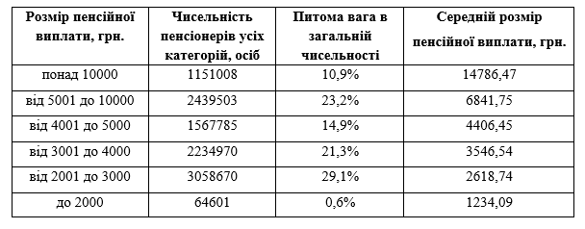

Найбільша частка пенсіонерів (29,1%) отримує пенсійну виплату в межах від 2001 до 3000 грн, що становить 3058670 осіб. Середній розмір пенсій у цій категорії складає 2618,74 грн.

На другому місці за чисельністю — пенсіонери з виплатами від 5001 до 10000 грн: 2439503 осіб або 23,2% від загальної чисельності. Ця категорія також має найбільший середній розмір виплат у межах відповідної групи (6841,75 грн).

Пенсіонери, які отримують від 3001 до 4000 грн, складають 21,3% (2234 970 осіб) із середнім розміром пенсії 3546,54 грн.

Категорія з виплатами від 4001 до 5000 грн становить 14,9% (1567785 осіб), із середнім рівнем виплат у 4406,45 грн.

Найменша чисельність пенсіонерів спостерігається серед тих, хто отримує пенсійні виплати до 2000 грн — це лише 64601 осіб або 0,6% від загальної чисельності.

Категорія пенсіонерів із виплатами понад 10000 грн становить 1151008 осіб або 10,9% від загальної чисельності. Ця група має найвищий середній розмір пенсійної виплати — 14786,47 грн. Вона є важливою з точки зору загального навантаження на Пенсійний фонд, попри її відносно невелику питому вагу.

Середній розмір пенсійної виплати суттєво різниться між категоріями, що вказує на диференціацію пенсійних виплат залежно від трудового стажу, спеціального статусу, заслуг перед державою або рівня доходів до виходу на пенсію. Основна частина пенсіонерів (29,1%) отримує виплати, які лише трохи перевищують мінімальний рівень прожиткового мінімуму для непрацездатних осіб, що свідчить про низький рівень забезпечення значної частини населення похилого віку.

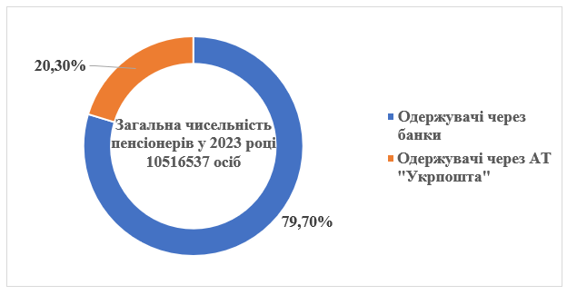

**Рис. 2.4 «Динаміка чисельності одержувачів пенсійних виплат через банки та АТ «Укрпошта», тис. осіб»**

Наведений рисунок 2.4 відображає структуру отримання пенсійних виплат в Україні станом на 2023 рік. Він демонструє відносну частку пенсіонерів, які обирають для отримання пенсії банки або послуги АТ "Укрпошта". Такий розподіл є важливим показником для розуміння процесів цифрової трансформації та доступності соціальних послуг в країні. Згідно із рисунком, переважна більшість пенсіонерів (79,7%) віддає перевагу отриманню пенсій через банки. Лише 20,3% пенсіонерів продовжують отримувати пенсії через АТ "Укрпошта". Це свідчить про значну динаміку переходу пенсіонерів на безготівкові розрахунки та зростання довіри до банківських послуг.

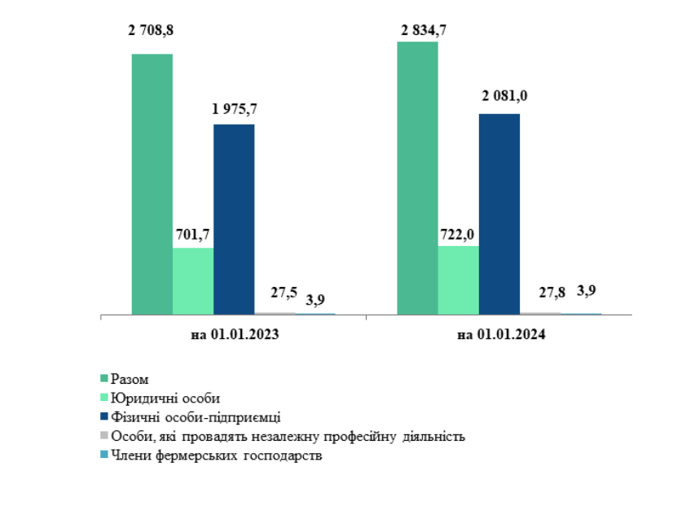**Рис. 2.5 «Динаміка кількості платників єдиного внеску, тис. осіб»**

На початок 2024 року в Україні було зареєстровано 2834,7 тисячі платників єдиного внеску, що на 125,9 тисяч осіб більше порівняно з початком попереднього року. Такі дані оприлюднила Державна податкова служба України. Це свідчить про загальну тенденцію до збільшення кількості осіб та суб’єктів господарювання, які здійснюють обов’язкові платежі до державного бюджету.

Аналіз даних рис. 2.6 у 2023 року демонструє, що загальна кількість застрахованих осіб склала 10,8 мільйонів. При цьому, наймані працівники становили 83% від загальної кількості застрахованих, що вказує на стійку тенденцію до збереження основної ролі найманої праці в структурі зайнятості.

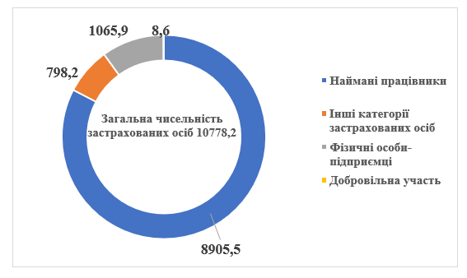

**Рис. 2.6 «Чисельність застрахованих осіб за категоріями платників єдиного внеску за 2023 рік, тис. осіб»**

Здійснивши аналіз заробітної плати найманих працівників в Україні у 2023 році варто зазначити певні успіхи у реалізації державної політики щодо підвищення рівня життя населення. Незважаючи на те, що 1174,1 тис. осіб (13,2% від загальної кількості найманих працівників) отримували заробітну плату нижче мінімального рівня, спостерігається тенденція до зменшення цієї категорії працівників на 446,6 тис. осіб порівняно з попереднім роком. Особливу увагу слід приділити бюджетній сфері, де 267,7 тис. працівників мають низьку заробітну плату.

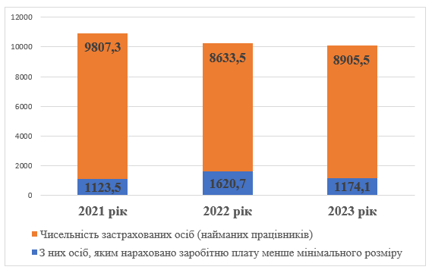

**Рис.2.7 «Динаміка чисельності застрахованих осіб – найманих працівників, тис. осіб»**

Пенсійна система України стикається з гострими фінансовими проблемами, що негативно впливають на її стабільність та ефективність. Низький рівень пенсій та постійний дефіцит бюджету свідчать про нездатність існуючої солідарної системи забезпечити адекватний рівень життя пенсіонерів та довгострокову макроекономічну стабільність. Для вирішення цієї проблеми необхідно розглянути можливість запровадження накопичувальної пенсійної системи, яка б дозволила створити додаткові джерела фінансування пенсій та знизити навантаження на державний бюджет.

**2.2 Аналіз поточного стану та перспективи розвитку недержавного пенсійного страхування в Україні**

Демографічні зміни в Україні, зокрема процес старіння населення, вимагають коректування державної соціальної політики з метою забезпечення гідних умов життя громадян похилого віку.

Нинішня система пенсійного забезпечення нездатна забезпечити достойної старості у майбутньому. «Процес старіння населення та зростання частки осіб пенсійного віку посилили соціальне і фінансове навантаження на працююче населення країни, що стало причиною підвищеної уваги сучасного суспільства до розвитку системи недержавних пенсійних фондів [2, с. 23]».

«Недержавне пенсійне страхування застосовується в Україні вже протягом багатьох років, служачи базовою основою для функціонування цього виду пенсійного забезпечення, та вважається третьою складовою ланкою національної пенсійної системи» [1]. «При цьому відповідно до норм вітчизняного законодавства в системі недержавного пенсійного забезпечення (НПЗ) використовуються добровільні форми накопичувального пенсійного страхування» [1]. «Сама ж система НПЗ у нашій державі започаткована із ухваленням Закону України «Про недержавне пенсійне забезпечення»» [2–3], що «дало можливість створити спеціальні недержавні пенсійні фонди (НПФ) і відповідну інфраструктуру для їх обслуговування, регламентувавши таким чином фінансові відносини між кожним із суб’єктів третього рівня вітчизняної пенсійної системи» [5, с. 152].

Недержавне пенсійне страхування, закріплене в законодавстві як третій рівень пенсійної системи України, пропонує громадянам додаткову можливість формувати власні пенсійні заощадження на добровільних засадах. Цей механізм не лише забезпечує додатковий дохід у похилому віці, а й стимулює розвиток вітчизняного фінансового ринку шляхом залучення значних обсягів довгострокових інвестицій.

З огляду на обмежені можливості солідарної пенсійної системи в забезпеченні гідних пенсійних виплат, недержавне пенсійне страхування набуває все більшої актуальності. Відсутність другого рівня пенсійної системи посилює навантаження на перший рівень та третій, який поки що охоплює незначну частину населення. Ці обставини стимулюють наукові дослідження, спрямовані на розробку ефективних механізмів розвитку недержавного пенсійного страхування та підвищення його ролі в пенсійній системі України.

Таблиця 2.3

**«Динаміка основних показників діяльності недержавних пенсійних фондів»**

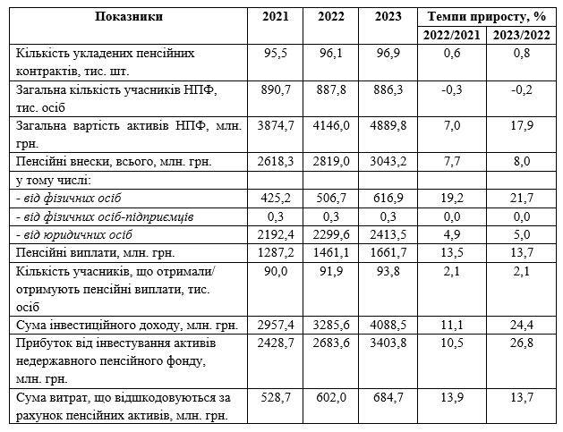

На кінець 2023 року в Україні діяло 56 недержавних пенсійних фондів, які адміністрували 16 компаній. Хоча загальна кількість зареєстрованих НПФ та адміністраторів за рік практично не змінилася, обсяг наявних даних для аналізу дещо зменшився.

Наприкінці 2023 року загальна кількість пенсійних контрактів, укладених адміністраторами недержавних пенсійних фондів, становила 96,9 тисячі. Із них: 90,2 тисячі контрактів укладено з фізичними особами, 0,1 тисячі – з фізичними особами-підприємцями, а 6,6 тисячі – з юридичними особами.

За підсумками 2023 року кількість укладених пенсійних контрактів зросла на 0,8% у порівнянні з попереднім роком, що свідчить про позитивну динаміку.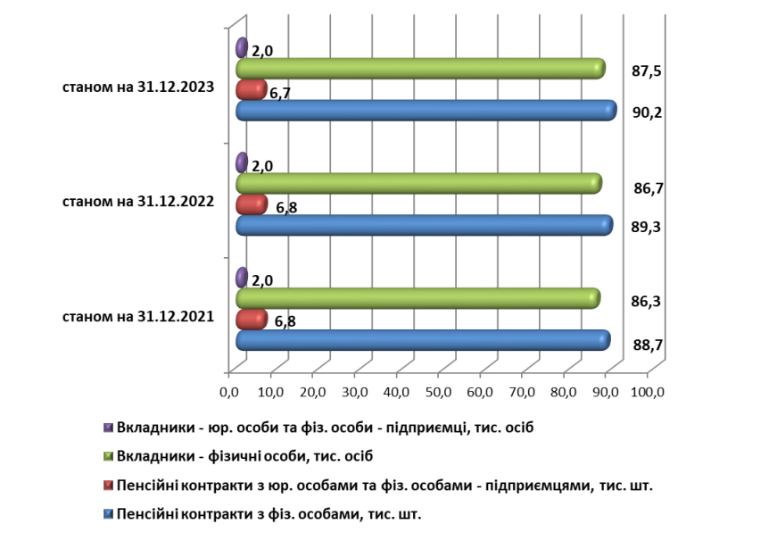

**Рис. 2.8 «Динаміка кількості укладених пенсійних контрактів та кількості вкладників»**

Зростання кількості пенсійних контрактів у 2023 році здебільшого зумовлене збільшенням договорів із фізичними особами. Порівняно з 2022 роком, кількість таких контрактів зросла на 1% (на 0,9 тисячі). У той же час спостерігалося незначне скорочення договорів із юридичними особами на 1,5%. Ця тенденція свідчить про підвищений інтерес фізичних осіб до недержавного пенсійного забезпечення.

Загальна кількість вкладників недержавних пенсійних фондів на кінець 2023 року склала 89,5 тисяч осіб. При цьому, 87,5 тисяч договорів було укладено з фізичними особами, а 2 тисячі – з юридичними.

Станом на кінець 2023 року кількість учасників недержавних пенсійних фондів досягла 886,3 тисячі осіб. З них пенсійні виплати отримують 93,8 тисячі осіб, що становить 10,6% від загальної кількості учасників.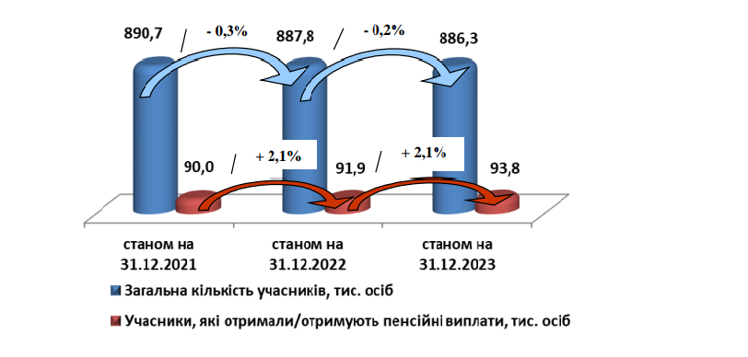

**Рис. 2.9 «Динаміка кількості учасників недержавних пенсійних фондів»**

Аналіз вікової структури учасників НПФ показує, що найбільшу частку становлять особи віком від 25 до 50 років (49,8%). На другому місці за чисельністю учасники віком від 50 до 60 років (25,3%). Водночас, хоча основна мета недержавного пенсійного забезпечення полягає у накопиченні коштів на майбутню пенсію, вже 24,5% учасників НПФ досягли пенсійного віку.

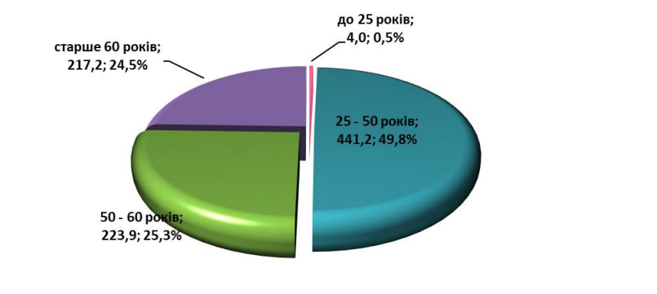

**Рис. 2.10 «Розподіл учасників недержавних пенсійних фондів за віковими групами (тис. осіб) станом на 2023 рік»**

У 2023 році спостерігалося зростання обсягу як одноразових пенсійних виплат (на 6,9%), так і виплат на визначений строк (на 21%). Загальний обсяг пенсійних виплат зріс на 13,7% порівняно з 2022 роком і склав 1661,7 млн грн.

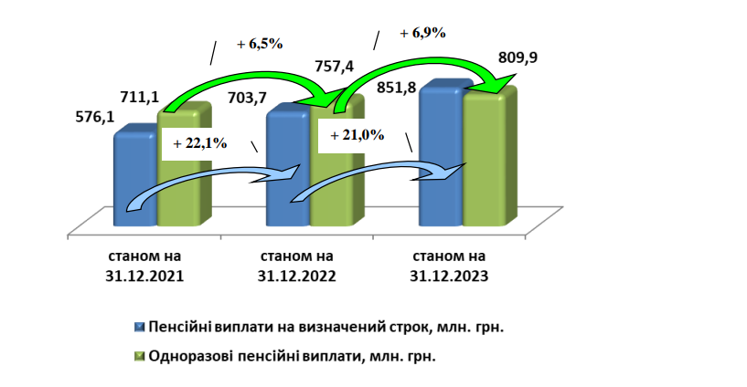

**Рис. 2.11 «Динаміка пенсійних виплат»**

Вартість активів недержавних пенсійних фондів продовжує стабільно зростати. За результатами 2023 року вона збільшилася на 17,9% у порівнянні з 2022 роком, досягнувши 4889,8 млн грн. У порівнянні з 2021 роком зростання становило ще значніші 26,2%.

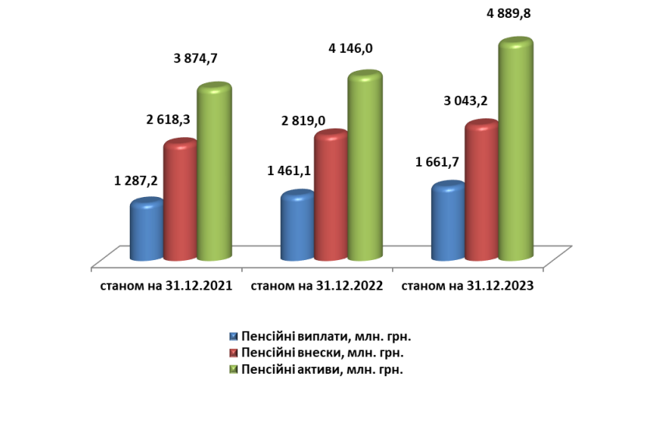**Рис. 2.12 «Динаміка основних показників системи недержавного пенсійного забезпечення (млн. грн.)»**

Аналіз даних показує, що, попри значні перешкоди для розвитку недержавного пенсійного забезпечення в Україні, ця форма має потенціал для значного покращення добробуту громадян пенсійного віку. Незважаючи на зовнішні труднощі, діяльність недержавних пенсійних фондів залишається перспективним напрямком для забезпечення стабільного пенсійного доходу та підвищення рівня життя старшого покоління.

Недержавне пенсійне забезпечення виступає важливим інструментом для залучення довгострокових інвестицій та стимулювання економічного розвитку України. Раціональне управління пенсійними активами сприяє спрямуванню внутрішніх інвестицій у реальний сектор економіки, що підвищує його інвестиційну привабливість.

Дослідження стану недержавного пенсійного забезпечення в Україні свідчить про потребу в реалізації комплексних реформ, спрямованих на підвищення його ефективності та доступності. Зокрема, актуальним є зменшення вартості послуг, що надаються недержавними пенсійними фондами, забезпечення більшої прозорості їхньої діяльності, а також розширення асортименту інвестиційних інструментів.

Ефективний розвиток недержавного пенсійного забезпечення потребує впровадження чіткої та стабільної державної політики, орієнтованої на формування сприятливого регуляторного середовища та забезпечення захисту прав учасників пенсійних систем. Такий підхід сприятиме підвищенню надійності й стабільності функціонування недержавних пенсійних фондів, а також зміцненню довіри громадян до цієї форми пенсійного забезпечення.

**Висновки до розділу 2**

Пенсійна система України перебуває у стані глибокої кризи. Недостатнє фінансування та низькі пенсії свідчать про те, що існуюча солідарна система, де пенсії поточних пенсіонерів фінансуються за рахунок внесків працюючих, більше не спроможна забезпечити достойний рівень життя пенсіонерів та стабільність економіки країни.

Щоб вийти з цієї кризи, варто розглянути реформування пенсійної системи шляхом впровадження елементів накопичувальної системи. Це означає, що частина заробітної плати працівників буде спрямовуватися на індивідуальні пенсійні рахунки, з яких у майбутньому вони зможуть отримувати додаткові пенсійні виплати.

Середній розмір пенсій по всій Україні зріс із 3801,02 грн у 2021 році до 5039,60 грн у 2023 році. Абсолютне зростання склало 1238,58 грн, що становить 32,6%. Серед причин зростання варто відмітити: індексація пенсій з урахуванням інфляції; підвищення мінімального розміру пенсій через державні реформи; зміна структури пенсіонерів, наприклад, зменшення частки соціальних пенсій.

Аналіз сучасного стану недержавного пенсійного забезпечення в Україні вказує на наявність значного потенціалу для суттєвого покращення якості життя осіб пенсійного віку. Незважаючи на численні фактори, що стримують розвиток цієї сфери, можливості для поліпшення соціально-економічного становища пенсіонерів та стимулювання економічного зростання є досить значними. Хоча зовнішні умови, в яких функціонують недержавні пенсійні фонди (НПФ), є складними, ці інститути продовжують залишатися перспективним механізмом для забезпечення стабільного пенсійного доходу та підвищення добробуту старшого покоління.

Недержавне пенсійне забезпечення можна розглядати як стратегічний інструмент для мобілізації довгострокових інвестицій та стимулювання розвитку економіки України. Ефективне управління пенсійними активами НПФ сприяє залученню внутрішніх інвестицій у реальний сектор економіки, що підвищує його інвестиційну привабливість.

**РОЗДІЛ 3 ПЕРСПЕКТИВНІ НАПРЯМКИ ВДОСКОНАЛЕННЯ ПЕНСІЙНОГО ЗАБЕЗПЕЧЕННЯ НАСЕЛЕННЯ В УКРАЇНІ**

Система пенсійного забезпечення населення є фундаментальним елементом соціальної політики будь-якої держави, оскільки забезпечує соціальну захищеність громадян похилого віку. В контексті повномасштабної збройної агресії проти України існуюча солідарна модель пенсійного забезпечення стикається з безпрецедентними викликами. Зростання кількості пенсіонерів та зменшення кількості працюючих, які формують пенсійний фонд, призводить до значного дисбалансу в цій системі.

Аналіз сучасного стану української пенсійної системи в контексті повномасштабної війни демонструє наявність спільних проблем з європейськими країнами. Зокрема, дефіцит Пенсійного фонду, диспропорції між кількістю працюючих та пенсіонерів, а також необхідність забезпечення гідного рівня життя старшого покоління є актуальними для багатьох європейських держав. Виходячи з цього, доцільно запозичити передовий європейський досвід для вдосконалення пенсійної системи України.

Майбутнє системи пенсійного забезпечення України виглядає вкрай невизначеним. Поточна модель не гарантує гідного рівня життя для майбутніх поколінь пенсіонерів. Для забезпечення стабільності та справедливості пенсійної системи необхідні кардинальні зміни, які передбачають перехід до багаторівневої системи пенсійного забезпечення та активну участь громадян у формуванні власної пенсії.

Останні роки стали випробуванням для європейських пенсійних систем. Фінансова криза та пандемія COVID-19 виявили їхню вразливість до зовнішніх шоків. Зростання державного боргу, пов'язане з дефіцитом пенсійних систем, та нерівномірний розподіл наслідків кризи між різними віковими групами створили значний дисбаланс. Це вимагає від європейських країн кардинального перегляду своєї пенсійної політики та розробки нових, більш стійких моделей пенсійного забезпечення.

Україна та країни Європи зіштовхуються з спільними демографічними та фінансовими викликами, які негативно впливають на їхні пенсійні системи. Низька народжуваність, збільшення кількості літніх людей, фінансові кризи та, у випадку України, війна, призводять до дисбалансу між кількістю працюючих та пенсіонерів, а також до зменшення фінансових ресурсів пенсійних фондів.

Проведемо аналіз європейського досвіду реформування пенсійних систем з метою виявлення найкращих практик та їхньої потенційної адаптації до українських реалій. За даними Reuters «… уряд Німеччини планує запровадити додаткову пенсійну схему, інвестуючи в ринки капіталу» [36]. Збільшення розриву між рівнем заробітної плати працівників та розміром пенсійних виплат, обумовлене демографічними змінами, зокрема виходом на пенсію покоління "бебі-бумерів", створює значний тиск на пенсійну систему Німеччини. Це ставить під загрозу стабільність пенсійної системи та здатність забезпечити адекватний рівень життя пенсіонерів.

«Система має залишатися справедливою для майбутніх поколінь, як для тих, хто отримує вигоду як пенсіонери, так і для тих, хто фінансує систему, – стверджує міністр фінансів Німеччини Крістіан Лінднер»[34]. Однією з головних цілей реформи є забезпечення стабільного рівня життя пенсіонерів шляхом гарантування пенсії не нижче 48% від середньої заробітної плати до кінця 2030-х років. Це має на меті збереження життєвого стандарту громадян після виходу на пенсію. Одним із пріоритетів уряду є забезпечення фінансової стабільності та розвитку країни. Для цього планується запустити масштабну інвестиційну програму, спрямовану на створення так званого "капіталу поколінь". Початковий обсяг інвестицій складе 12,5 млрд євро у 2024 році, а до 2028 року планується збільшити його до 15 млрд євро. Ці кошти будуть інвестовані в різноманітні проекти, що сприятимуть економічному зростанню та підвищенню добробуту громадян. Для забезпечення стабільності пенсійної системи передбачається створення інвестиційного фонду шляхом залучення державних коштів. До 2036 року обсяг цього фонду має досягти 200 мільярдів євро. Інвестиції в акції та фонди дозволять отримувати регулярні доходи, які будуть спрямовані на фінансування пенсійних виплат. «…Умови реформування не вплинуть на внески до пенсійної системи і залишаться стабільними на рівні 18.6% до 2027 р., як було з 2018 р. Зростання внесків планується починаючи з 2028 р. до 20%, а з 2035 р. – до 22.3%, залишаючись на цьому рівні до 2045 р.» [36].

Франція посідає друге місце в ЄС за обсягом державних витрат на пенсії за віком, поступаючись лише Греції. У 2020 році ці витрати становили 13% ВВП, що перевищує середній показник у ЄС (10,3%) та в Німеччині (9,6%). За оцінками ЄС, без змін пенсійного віку частка витрат на пенсії до 2050 року може зрости до 15,5%.

Для зменшення фінансового навантаження на пенсійну систему уряд Франції планує підвищити мінімальний вік виходу на пенсію з 62 до 64 років до 2030 року. Також передбачено поступове збільшення кількості років сплати внесків, необхідних для отримання повної пенсії, з 41,5 до 43 років у період з 2035 по 2037 роки. Водночас пенсійний вік, що дає право на отримання повної пенсії незалежно від тривалості сплати внесків, залишиться незмінним на рівні 67 років. Підвищення пенсійного віку спрямоване на пом’якшення наслідків демографічних змін для ринку праці.

У 2024 році уряд України оголосив про запуск нової пенсійної реформи, спрямованої на забезпечення достойного рівня життя для осіб пенсійного віку. Передбачено, що солідарна пенсія становитиме не менше 30% середньої заробітної плати за період трудової діяльності, а накопичувальна частина – щонайменше 50%.

Реформа включає запровадження бальної системи нарахування пенсій, що дозволить зменшити диспропорції між виплатами пенсіонерам, які вийшли на пенсію раніше, та тими, хто зробив це нещодавно. Таким чином, пенсії тих, хто отримує виплати тривалий час, будуть поступово підвищені до сучасного рівня.

Щомісяця працевлаштовані громадяни сплачуватимуть внески до Пенсійного фонду, які конвертуватимуться у бали залежно від співвідношення їхньої заробітної плати до середньої заробітної плати по країні на той час. Очікується, що така реформа зробить солідарну пенсійну систему більш стійкою до інфляції та девальвації.

Європейський досвід функціонування пенсійних систем акцентує увагу на ключових аспектах, які слід врахувати для формування стабільного фінансового підґрунтя пенсійного забезпечення в Україні.

Недержавні пенсійні фонди є основою для забезпечення додаткового фінансового захисту громадян у пенсійному віці, сприяючи стабільності їхніх доходів у старості. Недержавні пенсійні фонди (НПФ) виступають як доповнення до державної пенсійної системи, створюючи можливості для індивідуального накопичення пенсійних заощаджень. Це дозволяє громадянам ще в працездатному віці розпочати формування додаткової пенсії, завчасно відкладати частину заробітку та забезпечувати собі вищий рівень доходів після завершення трудової діяльності. Такий підхід сприяє підтримці високих соціальних стандартів та водночас стимулює зростання внутрішніх інвестиційних ресурсів, що сприяє прискореному розвитку національної економіки. Згідно з чинним законодавством, недержавні пенсійні фонди (НПФ) мають статус неприбуткових організацій, створених з метою акумуляції пенсійних внесків на користь їхніх учасників, управління пенсійними активами та реалізації пенсійних виплат відповідно до норм, визначених законодавством.

Слід зазначити, що, на відміну від інших інституцій, які надають послуги в сфері недержавного пенсійного забезпечення, таких як страхові компанії та банківські установи, основна діяльність недержавних пенсійних фондів (НПФ) спрямована виключно на пенсійне забезпечення громадян. Розвиток та підтримка системи недержавного пенсійного забезпечення в Україні мають стратегічне значення з кількох причин: забезпечення додаткового доходу для пенсіонерів, зменшення фінансового навантаження на державний бюджет, а також стимулювання інвестицій у національну економіку. Таким чином, система недержавного пенсійного забезпечення відіграє ключову роль у забезпеченні фінансової стабільності та підвищенні рівня добробуту громадян України в пенсійному віці.

Запровадження давно анонсованого другого рівня накопичувального пенсійного страхування є важливим кроком у реформуванні пенсійної системи. Накопичувальна система ґрунтується на поєднанні принципів розподільчої та накопичувальної моделей. Це означає, що громадяни працездатного віку мають можливість на добровільній основі накопичувати заощадження на своїх персональних пенсійних рахунках. У майбутньому, після досягнення пенсійного віку або за інших умов, визначених законодавством, ці кошти стануть додатковим джерелом підтримки до загальнодержавної пенсії. Одночасно ці заощадження виступають важливим джерелом інвестицій в економіку України.

На думку С. Бурденюк «…в перспективі накопичувальне пенсійне страхування може забезпечувати національну економіку значними фінансовими ресурсами» [3, с. 143]. «Накопичувальна складова пенсійної системи дасть можливість посилити зацікавленість громадян та їхніх роботодавців у сплаті пенсійних внесків, зменшити податковий тиск на роботодавців, втілити в життя потужне джерело інвестиційних ресурсів для зростання національної економіки, сприятиме ефективному управлінню системою пенсійного забезпечення» [3, с. 144].

«Формування накопичувальної системи може стати ефективним засобом зменшення впливу старіння населення на пенсійну систему. Серед науковців існують різні позиції щодо участі працівників у накопичувальному рівні: одні схиляються до віку 25 років, інші до 39 чи 40 років» [3, с. 144]. «При цьому, на їхню думку, необхідно враховувати такі аспекти, як забезпечення фінансової стабільності Пенсійного фонду; наявність достатнього часу для накопичення, спроможність фінансового ринку поглинути суму пенсійних надходжень» [3, с. 145].

Прем’єр-міністр України Денис Шмигаль повідомив, що впровадження накопичувальної пенсійної системи, яка стане доповненням до існуючої солідарної, дозволить українцям отримувати дві пенсії. За оцінками Національної комісії з цінних паперів та фондового ринку (НКЦПФР), економічний ефект від запровадження цієї системи може сягнути 477 мільярдів гривень до 2030 року.

Загалом, запровадження накопичувальної пенсійної системи може стати дієвим інструментом для зниження впливу старіння населення на пенсійне забезпечення. Накопичені пенсійні ресурси здатні перетворитися на важливе джерело інвестицій для держави. «Реалізація накопичувальної складової реформи сприятиме стабільному функціонуванню пенсійної системи в цілому» [35, с. 257] .

Однією з ключових переваг цієї системи є можливість успадкування накопичених пенсійних коштів. Крім того, «…фонди накопичувальної пенсійної системи здатні сприяти швидшому економічному відновленню, забезпечуючи ресурси для розвитку країни» [10, с. 40].

Створення державою додаткового фонду добробуту для майбутніх пенсіонерів є новаторським підходом до забезпечення стабільності пенсійної системи в перспективі. Подібний досвід уже реалізовано в кількох європейських країнах, які сформували резервні фонди для підтримки існуючого пенсійного фонду. Такий механізм сприяє дотриманню принципу справедливості щодо майбутніх пенсіонерів. Джерелом наповнення цього фонду можуть бути державні позики, спрямовані на інвестиції в ринок капіталу та економіку. Отримані від цих інвестицій доходи зможуть зменшити дисбаланс між працюючим населенням і громадянами, які потребують пенсійної підтримки. Водночас реалізація подібних ініціатив у сучасних умовах, зокрема в умовах воєнного стану та загальної невизначеності, є складною. При розробці та впровадженні таких реформ необхідно враховувати широкий спектр факторів, що впливають на ефективність пенсійного забезпечення, та ретельно оцінювати доцільність очікуваних результатів.

Проведене дослідження пенсійної системи України виявило значні трансформації за останнє десятиліття. Зокрема, зафіксовано суттєве скорочення загальної кількості пенсіонерів, що свідчить про вплив демографічних чинників. Структурний аналіз пенсіонерів за категоріями показав зростання кількості осіб, які отримують пенсію за інвалідністю, на тлі зменшення інших категорій пенсіонерів.

Основними проблемами соціального забезпечення в Україні є:

* недостатня адресність соціальних пільг;
* невідповідність між обсягами соціальних пільг і реальними можливостями їх фінансування.
* значний дефіцит Пенсійного фонду;
* недостатнє фінансування медичного забезпечення.

Для вирішення зазначених проблем доцільно запровадити наступні кроки:

1. Перехід від категоріального принципу надання пільг до адресного, орієнтованого на конкретну особу. Це передбачає визначення рівня доходів заявника та надання пільг лише за умови, якщо дохід особи є нижчим за середній рівень.
2. Обмеження на введення нових пільг шляхом законодавчого регулювання. Встановлення чіткого джерела фінансування для кожного виду пільг, а також впровадження принципу «одна особа – одна пільга».
3. Оптимізація витрат Пенсійного фонду шляхом встановлення максимального розміру пенсій за віком та детінізації заробітних плат, що сприятиме збільшенню бази для нарахування пенсійних внесків.
4. Запровадження обов’язкового медичного страхування, яке «дозволить знизити навантаження на державний бюджет та уникнути використання коштів, передбачених для охорони здоров’я, на фінансування інших бюджетних потреб» [4, с.63].

Законодавство, яке регулює сферу соціального забезпечення, має бути тісно інтегроване з нормами бюджетного законодавства. Це стосується не лише загальних підходів і механізмів реалізації, але й детальних процедур. Будь-які ініціативи щодо впровадження нових форм чи видів соціального захисту повинні супроводжуватися обґрунтованими рішеннями щодо їх фінансового забезпечення. Зокрема, важливо заздалегідь визначати необхідні фінансові ресурси, їх обсяги та конкретні джерела покриття витрат, аби гарантувати реалістичність та сталість впроваджуваних заходів. Такий підхід забезпечить ефективність соціальної політики, її відповідність реальним фінансовим можливостям держави та мінімізує ризики дефіциту коштів для реалізації запланованих програм.

У процесі дослідження, нами з’ясовано, що основними чинниками, які формують сучасний стан пенсійної системи України, є:

* демографічні зміни: старіння населення та зниження народжуваності;
* фінансова недостатність: дефіцит Пенсійного фонду та, як наслідок, низький рівень пенсійних виплат;
* відсутність накопичувальної складової: відсутність механізмів індивідуального пенсійного накопичення.

Ці фактори свідчать про необхідність проведення комплексної реформи пенсійної системи з метою забезпечення її фінансової стійкості та адекватності пенсійних виплат.

Пенсійне забезпечення в Україні демонструє загострення дисбалансу між фінансовим навантаженням на працюючих громадян і кількістю пенсіонерів, які утримуються за рахунок їхніх внесків. Одним із ключових факторів, що негативно вплинули на функціонування пенсійної системи, стало повномасштабне вторгнення Російської Федерації, яке призвело до суттєвого скорочення робочої сили, збільшення кількості осіб з інвалідністю та зростання рівня смертності населення. Скорочення чисельності працездатного населення, яке могло б сплачувати внески та підтримувати пенсійну систему, відбувається швидшими темпами, ніж зменшення кількості пенсіонерів. Аналіз динаміки пенсійних виплат свідчить про значне зростання кількості військовослужбовців із інвалідністю, яке у період з 2021 по 2024 рік становило 18%. Таким чином, солідарна пенсійна система України потребує масштабного реформування, спрямованого на забезпечення справедливого перерозподілу фінансових ресурсів між усіма поколіннями пенсіонерів.

Європейські країни протягом останніх десятиліть стикаються зі схожими викликами у сфері пенсійного забезпечення, що спонукало їх до реалізації реформ, спрямованих на підвищення пенсійного віку та створення додаткових фінансових фондів для підтримки осіб пенсійного віку. Пенсійна система України, зі свого боку, має специфічні виклики, характерні для її соціально-економічного середовища, і розробляє власний підхід до реформування, зокрема через запровадження бальної системи. «Разом із цим, доцільним є адаптація окремих елементів європейської практики до українських реалій» [4, с. 63].

На сучасному етапі реформування пенсійного забезпечення доцільно застосовувати комплексний підхід, який включає розвиток недержавних пенсійних фондів (НПФ), впровадження другого рівня пенсійної системи та створення фонду добробуту. Європейський досвід демонструє позитивні результати в реалізації цих компонентів, що підтверджує їхню ефективність. Зокрема, новація у вигляді фонду добробуту сприятиме забезпеченню принципу справедливості для майбутніх поколінь пенсіонерів без необхідності підвищення соціальних відрахувань, водночас зміцнюючи фінансову стабільність пенсійної системи.

Запропоновані підходи сприятимуть подоланню існуючого дисбалансу у формуванні дохідної частини пенсійної системи, що забезпечує соціальний захист осіб похилого віку та осіб з інвалідністю, а також дозволять зменшити вплив демографічного фактора на соціальну систему загалом. Таким чином, реформування пенсійного забезпечення в умовах воєнного стану набуває критичної важливості для забезпечення стабільності майбутнього суспільства.

Перебудова пенсійної системи, яка враховує міжнародний досвід, потребує ретельної адаптації до національних умов та здійснення комплексних заходів на державному рівні. Виважений стратегічний підхід до реформування пенсійного забезпечення, разом із ефективною оптимізацією надходжень до Пенсійного фонду, стане ключовим чинником успішного післявоєнного відновлення та економічного розвитку України.

**Висновки до розділу 3**

Поточний стан пенсійної системи України не забезпечує належного рівня задоволення потреб пенсіонерів. Солідарна система пенсійного забезпечення виявляється неспроможною гарантувати громадянам фінансування навіть базових потреб. У зв’язку з цим запровадження накопичувального рівня пенсійної системи є актуальним як для держави, так і для громадян.

Однак третій рівень пенсійної реформи — система недержавного пенсійного забезпечення — демонструє повільний розвиток. Основними чинниками такого стану є низька прибутковість пенсійних активів, відсутність чіткої законодавчої регламентації, низький рівень довіри населення до банківських установ і механізмів недержавного пенсійного забезпечення, а також обмежені фінансові можливості громадян для участі в недержавних пенсійних програмах. Сучасна пенсійна система України не відповідає очікуванням своїх користувачів, оскільки громадяни отримують з неї менше, ніж вони вклали. Це свідчить про її неспроможність забезпечити тривалу та стабільну роботу, а також достатній рівень пенсій.

Водночас існує позитивний сценарій, передбачений Угодою про асоціацію України з Європейським Союзом. Цей сценарій передбачає інтеграцію України до європейської системи пенсійного забезпечення, що сприятиме продовженню пенсійної реформи. Проте, для її успішного впровадження необхідний економічний розвиток, який дозволить наповнити бюджет без підвищення податкового навантаження та сприятиме становленню фондового ринку, розвитку акцій та інших інвестиційних інструментів для управління пенсійними коштами.

Держава має запропонувати накопичувальну пенсійну систему кожному громадянину, залишаючи за ним право вибору. Українці повинні мати можливість самостійно вирішувати, як забезпечувати свою старість, зокрема через внески у пенсійні чи страхові фонди як в Україні, так і за її межами.

**ВИСНОВКИ**

На основі проведеного нами дослідження соціально-економічна ефективність «пенсійного забезпечення населення в Україні» можна зробити такі висновки:

1. Пенсійне забезпечення являє собою складну систему, яка охоплює не лише соціальні, а й економічні, фінансові та правові аспекти. Економічно, це механізм перерозподілу доходів від працюючих до пенсіонерів. Фінансово, воно передбачає створення спеціальних фондів та регулярні виплати. Правова ж складова визначає правила та умови пенсійного забезпечення.

Пенсійне забезпечення є невід’ємною частиною системи соціального захисту, що гарантує гідний рівень життя пенсіонерів та сприяє зменшенню соціальної нерівності. Держава, як основний суб’єкт пенсійного забезпечення, визначає принципи його організації, розподіляє ризики та забезпечує соціальну справедливість. Через механізми пенсійного перерозподілу держава впливає на розподіл національного доходу, стимулюючи економічне зростання та соціальний розвиток.

1. Встановили, що система пенсійного забезпечення є одним з найважливіших інститутів соціального захисту, що забезпечує матеріальне благополуччя громадян у похилому віці. Її ефективність безпосередньо залежить від чітко визначених нормативно-правових засад, які регулюють усі аспекти її функціонування.

Вітчизняна система пенсійного забезпечення потребує системного переосмислення з урахуванням глобальних трендів та національних особливостей. Необхідно забезпечити законодавче закріплення багаторівневої моделі пенсійного забезпечення, що поєднує солідарний та накопичувальний принципи. При цьому пріоритетним завданням є забезпечення фінансової стійкості системи та адекватного рівня пенсійних виплат через впровадження ефективних механізмів управління пенсійними активами та здійснення постійного моніторингу демографічних та економічних змін.

1. Аналіз пенсійного забезпечення населення виявив, що середній розмір пенсій по всій Україні зріс із 3801,02 грн у 2021 році до 5039,60 грн у 2023 році. Абсолютне зростання склало 1238,58 грн, що становить 32,6%. Серед причин зростання варто відмітити: індексація пенсій з урахуванням інфляції; підвищення мінімального розміру пенсій через державні реформи; зміна структури пенсіонерів, наприклад, зменшення частки соціальних пенсій.
2. Недержавне пенсійне забезпечення можна розглядати як стратегічний інструмент для мобілізації довгострокових інвестицій та стимулювання розвитку економіки України. Ефективне управління пенсійними активами НПФ сприяє залученню внутрішніх інвестицій до реального сектору економіки, що підвищує його інвестиційну привабливість.

Попри численні труднощі, які стримують розвиток недержавного пенсійного забезпечення в Україні, цей сектор має значний потенціал для поліпшення добробуту пенсіонерів і стимулювання економічного зростання. Хоча зовнішні умови діяльності недержавних пенсійних фондів є складними, вони залишаються важливим інструментом для забезпечення стабільної пенсії та підвищення якості життя осіб похилого віку.

1. На сучасному етапі реформування пенсійного забезпечення доцільно використовувати комплексний підхід, який передбачає розвиток недержавних пенсійних фондів (НПФ), впровадження другого рівня пенсійної системи та створення фонду соціального добробуту. Європейський досвід демонструє позитивні результати в реалізації цих компонентів, що підтверджує їхню ефективність. Зокрема, новація у вигляді фонду добробуту сприятиме забезпеченню принципу справедливості для майбутніх поколінь пенсіонерів без необхідності підвищення соціальних відрахувань, водночас зміцнюючи фінансову стабільність пенсійної системи.

Виважений стратегічний підхід до реформування пенсійного забезпечення, разом із ефективною оптимізацією надходжень до Пенсійного фонду, стане ключовим чинником успішного післявоєнного відновлення та економічного розвитку України.

**СПИСОК ВИКОРИСТАНИХ ДЖЕРЕЛ**

1. Бандурка О. М. Фінансове право : підручник. Xарків : Екограф, 2015. 496 с.
2. Барсук М. А. Загальні та спеціальні завдання соціального захисту суддів в Україні. *Аналітично-порівняльне правознавство.* 2023. № 3. С. 462-466.
3. Бурденюк С. В. Перспективи розвитку накопичувального пенсійного забезпечення в Україні. Інноваційна економіка. 2020. № 5-6 (84). – С. 142–147.
4. Вацлавський О. І. Перспективи запровадження зарубіжного досвіду бюджетного контролю в контексті євроінтеграції України. Науковий вісник Херсонського державного університету. 2017. Вип. 24. С. 62–64.
5. Вербець В. Соціологія: теоретичні та методичні аспекти: Навч.-метод. посіб. Рівненський держ. гуманітарний ун-т. Рівне : РДГУ, 2005. 202с.
6. Гуцалова Ю. Є. Фінансово-економічна сутність пенсійного забезпечення в Україні. Економічний вісник. 2015. № 2. С. 86–93.
7. Дідковська Т. О. Пенсійне забезпечення працівників на роботах зі шкідливими та важкими умовами праці: автореф. дис. на здобуття наук. ступеня канд. юрид. наук: спец. 12.00.05. Харків, 2008. 19 с.
8. Зварич О. І., Волошин В. В. Законодавчі передумови впровадження обов’язкового накопичувального пенсійного страхування в Україні. Актуальні проблеми розвитку економіки регіону. 2024. № 20. Т. 1. С. 327–344. URL: <https://doi.org/10.15330/apred.1.20.327-344>
9. Зварич О. І., Волошин В. В. Сутність та характеристика накопичувального пенсійного страхування як важливої складової сучасної моделі системи пенсійного забезпечення. Матеріали IV Міжнародної науково-практичної інтернет-конференції «Ways of Science Development in Modern Crisis Conditions» (м. Дніпро, 8–9 червня 2023 р.). Дніпро. 2023. С. 151–154.
10. Іванова А. М. Особливості забезпечення соціального захисту в умовах децентралізації бюджетних повноважень. Світ фінансів. 2021. No 1 (66). С. 38-47.
11. Климаш Н. І. Бюджетна система : навч. посіб. Львів, 2014. 296 с.
12. Кравчук Т. В. Пенсійне забезпечення у разі втрати годувальника у солідарній пенсійній системі України: автореф. дис. на здобуття наук. ступеня канд. юрид. наук: спец. 12.00.05. Одеса, 2008. 20 с.
13. Кудлаєнко С. Структурні елементи механізмів реалізації соціальної політики. *Вісник ХНУ. Економічні науки*. 2019. №1. С. 169–173.
14. Малюга Л. Ю. Соціальне забезпечення населення у Франції: зміст та шляхи вдосконалення соціального законодавства України. *Прикарпатський юридичний вісник*. 2019. №1. С. 100-108.
15. Мартиненко Н. В. Пенсійна система як об‘єкт державного управління. URL: https:// [www.irbis-nbuv.gov.ua/cgi-bin/.../cgiirbis_64.exe?...2...2017...4](http://www.irbis-nbuv.gov.ua/cgi-bin/.../cgiirbis_64.exe?...2...2017...4).
16. Мельничук Д. П., Войналович І. А. Соціальне забезпечення як інструмент реалізації функцій держави щодо соціальної відповідальності. *Економіка, управління та адміністрування*. 2019. № 3. С. 24-29.
17. Офіційний сайт Державної служби статистики України. URL: https://www.ukrstat.gov.ua/
18. Офіційний сайт Міністерства соціальної політики. URL: https://www.msp.gov.ua/
19. Офіційний сайт Пенсійного фонду України URL: https://www.pfu.gov.ua/
20. Пенсійна система в Україні. URL: <http://library.zntu.edu.ua/bibliograf_pokaz/pension_%20system_in%20ukraine.pdf>
21. Про загальнообов’язкове державне пенсійне страхування: Закон України від 09.07.2003 р. № 1058-ІV. URL: <https://zakon.rada.gov.ua/laws/show/1058-15#Text>
22. Про недержавне пенсійне забезпечення: Закон України від 09.07.2003 р. № 1057-ІV. URL: <https://zakon.rada.gov.ua/laws/show/1057-15#Text>
23. Про пенсійне забезпечення: Закон України від 05.11.1991 р. № 1788-ХІІ. URL: <https://zakon.rada.gov.ua/laws/show/1788-12#Text>
24. Ріппа М. Б. Державне пенсійне забезпечення в Україні та шляхи його розвитку: автореф. дис. канд. екон. наук: спец. 08.00.08 «Гроші, фінанси і кредит». Київ, 2007. 19 с.
25. Рябошапка О. Соціальне забезпечення людей похилого віку: міжнародний досвід. Ввічливість. *Humanitas*, 2022. №1, 168-173. URL: <https://doi.org/10.32782/humanitas/2022.1.24>
26. Смирнова І. І., Лихошва О. Ю., Рак Н. В., Горієва Л. А. Соціальний захист населення на сучасному етапі: стан і проблеми в Україні. *Економічний вісник Донбасу.* 2020. № 3(61). URL: http://evd.luguniv.edu.ua/index.php/ evd/article/view/190.
27. Ткачук В. О. Соціальне забезпечення як передумова подолання бідності та соціальної ізоляції населення. *Економіка, управління та адміністрування.* 2019. № 3. С. 66-70.
28. Толуб'як В.С. Державна політика пенсійного забезпечення: сутність і функції. Теорія та практика державного управління : зб. наук. праць. Харків : Вид-во ХарРІ НАДУ "Магістр". 2009. № 4(27). URL: http://www. nbuv.gov.ua/portal/Soc_Gum / Tpdu / 2009_4/doc/3/12.pdf.
29. Устинов С. О. Співвідношення термінів соціальний захист та соціальне забезпечення в законодавстві України. Юридична наука і практика. 2011. № 2. С. 90-95. URL: http://www.nbuv.gov.ua/portal/soc_gum/Yurnip/2011_2/ Ustinov.pdf.
30. Чернявська О. В. Класифікація національних моделей пенсійного забезпечення: зарубіжний досвід та вітчизняна практика. URL: <http://www.economy.in.ua/pdf/2_2013/>
31. Шевченко О. С. Пенсійне забезпечення як складова ін-ту соціального захисту населення : автореф. дис. на здобуття наук. ступеня канд. екон. наук: спец. 08.00.01. Економічна теорія та історія економічної думки. ДВНЗ «КНЕУ ім. В. Гетьмана». Київ, 2009. 22 с.
32. Шевчук П. І. Соціальна політика: підручник. Львів : Світ, 2003. 400 с.
33. Bourdieu, P. The Forms of Capital. In: Richardson, J. (Ed.), Handbook of Theory and Research for the Sociology of Education. Westport, CT: Greenwood, 1986, pp. 241–258.
34. Serenelli, Luigi. German finance minister calls pension funds to invest in domestic. 2024. URL: growth.https://www.ipe.com/news/german-finance-minister-calls-pension-funds-to-invest-in-domestic-growth/10072957.article
35. Sysoieva, A. Pukas, Z. Pushkar, S. Radynskyy, N. Yushchenko and O. Vatslavskyi. Information Support of Social Audit, 2022 12th International Conference on Advanced Computer Information Technologies (ACIT), pp. 255-260, 2022.
36. Reuters.. Germany to introduce wage-linked pension scheme to guarantee living standards.2024. URL: <https://www.reuters.com/markets/europe/german-government-introduce-additional-pension-scheme-2024-03-05/>